Technická specifikace

Název akce: III/10612 Žabovřesky, Zbožnice

Místo realizace: silnice III/10612 přes obec Žabovřesky do obce Zbožnice, okres Benešov

Staničení : od 1,250 – 1,600 a 2,000 – 2,700 km, délka úseku 1,050 km, prům.šířka 4,8m, plocha 5040 m2

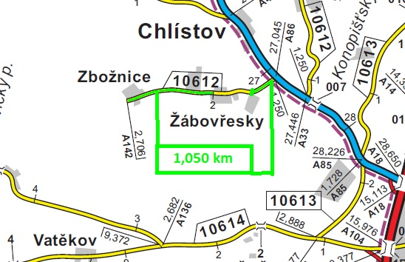

Popis součastného stavu:
Jedná se o komunikaci III. třídy od kř. s II/106 přes obec Žabovřesky do obce Zbožnice. Komunikace je v nevyhovujícím stavu, přičemž v současné době převádí silnou jak osobní, autobusovou, tak zejména těžkou nákladní dopravu do zdejšího agropodniku. Povrch komunikace vykazuje plošné deformace, hloubkové koroze, síťové, mozaikové, příčné a podélné trhliny, velké množství výtluků, odlámané kraje, hrboly apod.

Základní popis akce:
Zadání stavebních prací na opravu povrchu komunikace III/10612.
Rozsah prací je specifikován v položkovém rozpočtu.

Technologie opravy :

Před započetím prací bude podán návrh a projednání DIO včetně realizace, zajištění ohlášení stavby. Po částečném odfrézování stávajícího živičného krytu bude provedeno očištění, vyrovnávka, spojovací postřik a pokládka ABS v tl. 50mm. Zalití příčných a podélných trhlin, výšková úprava kanalizačních uzávěrů, vpustí a inženýrských uzávěrů, seřezání krajnic, hloubení a úprava příkopů. Po té vyznačení VDZ - vodící proužky, dělící čára, přechody apod.
Veškeré provedené práce budou dle platných norem ČSN, TP.

Záruční doba: 60 měsíců

Platební podmínky:
Faktura bude vystavena po kompletním dokončení stavebních prací a po předání řádně vedených dokladů ( stavební deník, zkoušky, atesty, apod.) na základě předávacího protokolu.

Termín realizace: předpoklad 06 -10/ 2019 - 6 týdnů

Přílohy: výkaz výměr

Fotodokumentace

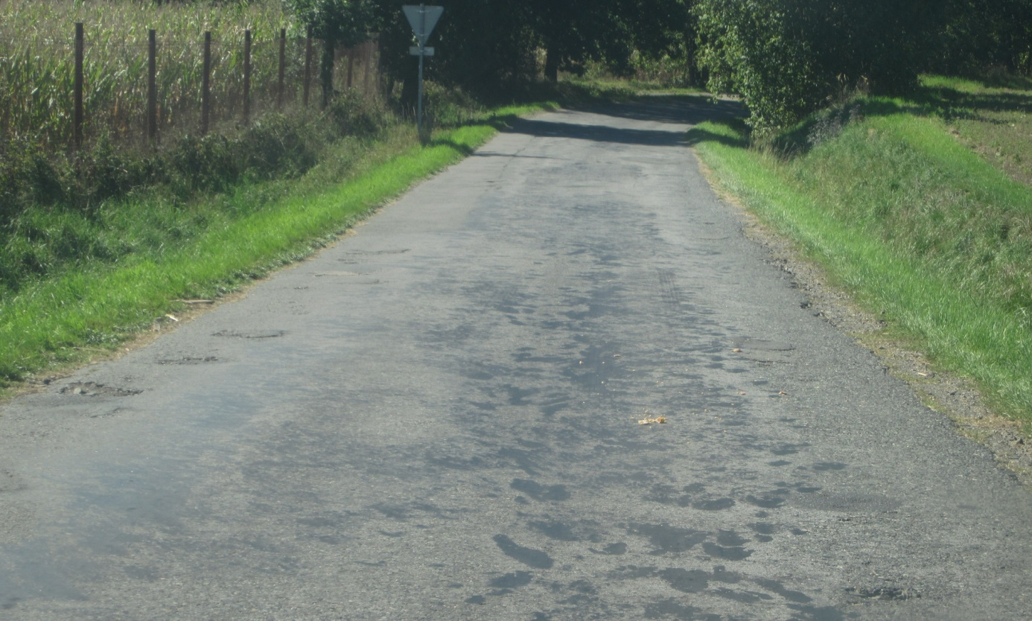

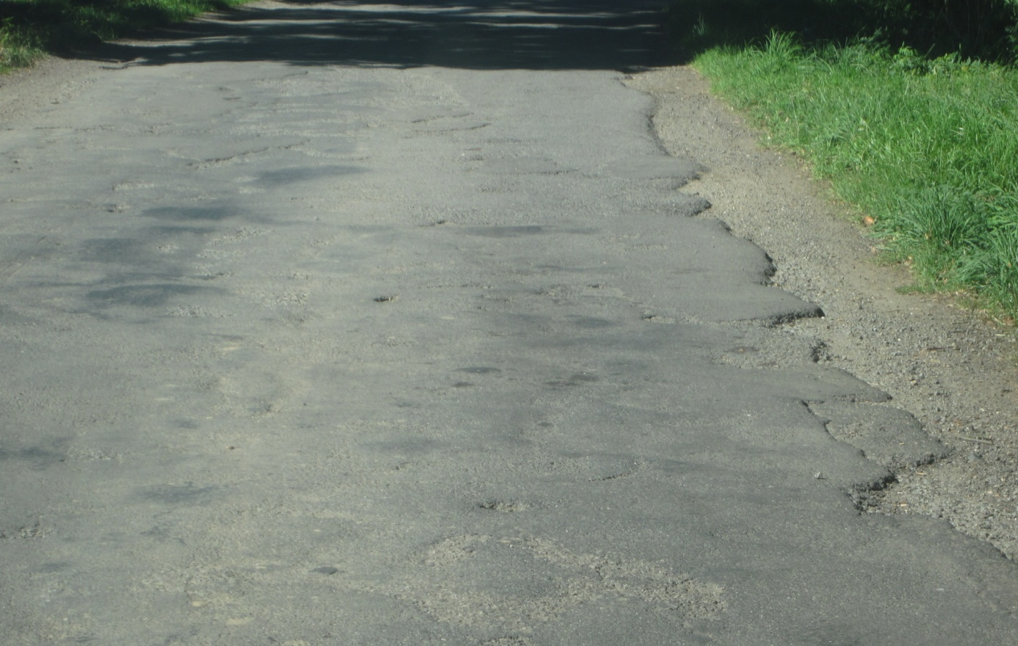

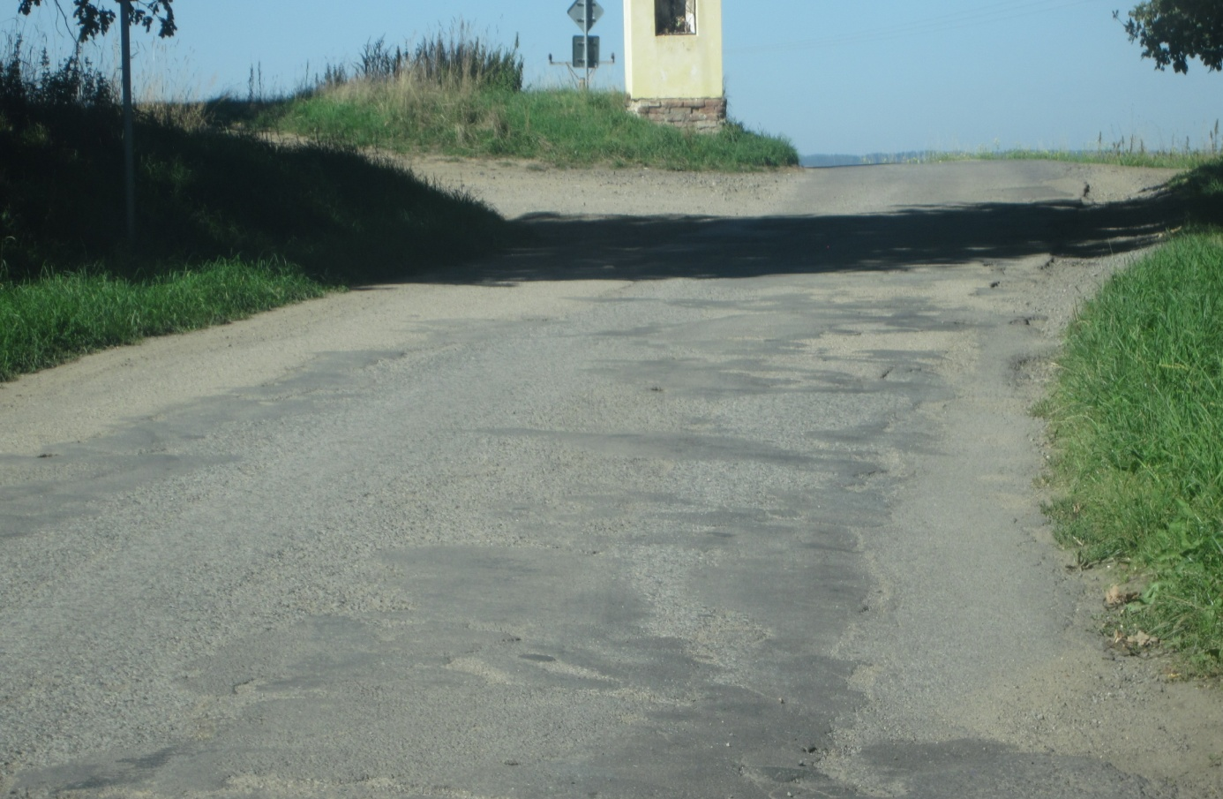
¨

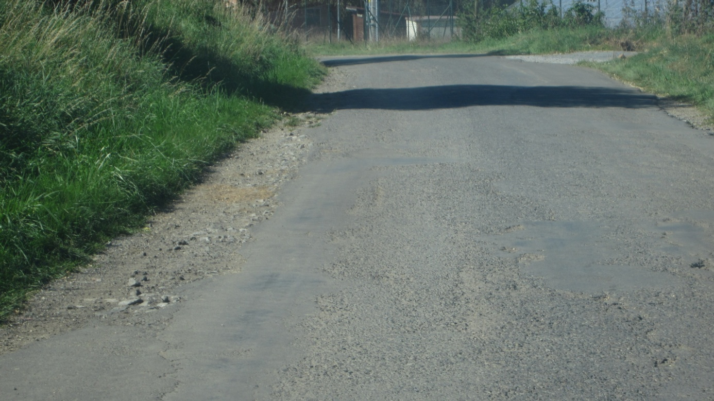

Kontakty :
Vedoucí TSU: Judr. Luděk Beneš, ludek.benes@ksus.cz, 725144165
Vedoucí provozu : Jiří Šrankota, jiri.srankota@ksus.cz, 724216636
Provozní cestmistr: Vladimír Pošvec, vladimir.posvec@ksus.cz, 724168679
Správní cestmistr : Martina Roubíková, martina.roubikova@ksus.cz, 725561304

Krajská správa a údržba silnic Středočeského kraje, příspěvková organizace, Zborovská 11, 150 21 Praha 5

Zpracoval: Vladimír Pošvec

